UNIVERSIDADE FEDERAL DE VIÇOSA – UFV
DEPARTAMENTO DE ENGENHARIA ELÉTRICA - DEL
CURSO DE ENGENHARIA ELÉTRICA

ROTEIRO DE AULA PRÁTICA DE MÀQUINAS ELÈTRICAS I - ELT 341

NOME: ________________________________ MATRÍCULA:_____________

Aula Prática : 05

Ensaios em Vazio e de Curto-Circuito de Transformadores e Auto Transformadores Trifásicos de Dois Enrolamentos e de Transformadores Trifásicos de Três Enrolamentos

1 – Introdução
O transformador trifásico é o equipamento de transformação de níveis de energia mais utilizado nos sistemas elétricos de potência, uma vez que a maior parte da geração, transmissão e distribuição de energia é na forma trifásica, por questões econômicas.. Existem para tal fim o transformador de dois enrolamentos ou dois circuitos e o transformador de três enrolamentos ou três circuitos. Os de dois enrolamentos possuem as prováveis conexões: Υ - Υ, Δ - Δ, Υ - Δ e Δ - Υ. As especialidades de cada uma já foram explicadas na parte teórica. O transformador de três circuitos, geralmente, possui as conexões, primário em estrela, secundário em estrela e terciário em triângulo, sendo utilizado quando há necessidade, para uma determinada tensão de entrada , duas saídas de tensão em níveis diferentes. Também o terciário pode ser utilizado para conexão de bancos de capacitores para correção do fator de potência ou mesmo como um circuito de baixa impedância para circulação de correntes de terceiro harmônico. Os ensaios realizados nestes transformadores são os mesmos feitos no transformador monofásico, onde podemos enxergar no banco apenas um transformador monofásico. Para o autotransformador o comportamento é praticamente o mesmo do transformador convencional.

2 – Circuito Equivalente do Transformador Trifásico de dois Enrolamentos

O circuito equivalente do transformador é obtido de forma semelhante ao do transformador monofásico, sendo que os parâmetros do circuito equivalente são obtidos em valores por fase. Os parâmetros deste circuito são determinados pelos ensaios a vazio e em curto. Com o ensaio em vazio determinam-se as perdas no ferro e por histerese, podendo determinar R_{P} e Xm. A representação do transformador a vazio é indicada na figura 01, com o ensaio realizado no lado da baixa tensão, podendo o mesmo ser realizado do outro lado.
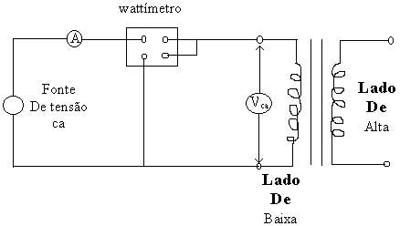

Figura 01 – Circuito Equivalente do Transformador a Vazio

Para se obter a impedância de dispersão, realiza-se o ensaio em curto-circuito. Como para o caso do monofásico, o transformador introduz uma impedância série no circuito ao qual está ligado. O circuito equivalente, por fase, para este ensaio, é indicado na figura 02.

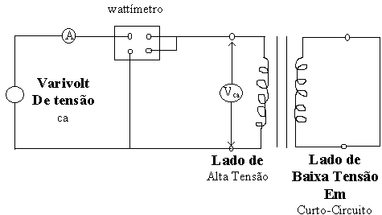
Figura 02 – Circuito Equivalente para o Transformador em Curto-Circuito

Tanto para o ensaio em vazio quanto para o ensaio de curto-circuito, são utilizados os mesmos procedimento do monofásico para a determinação dos parâmetros do circuito equivalente, sendo que, neste caso, a potência medida é a trifásica, a tensão e a corrente são valores de linha, devendo ser referenciados para valores de fase. Para a ligação estrela a tensão de fase deve ser dividida pela raiz de três da tensão de linha e na ligação em triângulo a corrente de fase que é dividida pela raiz de três, as potências para ambas as ligações deve ser dividida por três.
O teste em vazio é feito aplicando tensão nominal em um dos enrolamentos primário ou secundário e deixando o outro lado em aberto. Em qualquer um dos casos o resultado é o mesmo, pois, o fluxo máximo, do qual depende as perdas no núcleo, é o mesmo de ambos os lados. O ensaio de Curto Circuito é feito aplicando-se gradativamente, através de um varivolt (autotransformador), uma tensão no enrolamento primário do transformador até circular a sua corrente nominal, deixando o enrolamento secundário em curto-circuito (lado da carga). Dado o curto-circuito no secundário e a baixa tensão de alimentação, as perdas no núcleo (ferro) e a corrente de magnetização são consideradas desprezíveis. Neste caso, o circuito fica resumido apenas em relação à impedância representativa das bobinas agregadas. As perdas no ferro são proporcionais ao quadrado da densidade de fluxo (B), que é proporcional à tensão aplicada. No ensaio de curto – circuito a tensão aplicada, suficiente para circular a corrente nominal no enrolamento da alta tensão, é em torno de 5% da tensão nominal do transformador, podendo dessa forma desprezar as perdas no ferro

3 – Circuito Equivalente do Transformador Trifásico de Três Enrolamentos

O transformador de três circuitos normalmente tem o primário em estrela, o secundário em estrela e o terciário em triângulo, como: Υ - Υ - Δ. Normalmente é representado conforme indicado na figura 03.

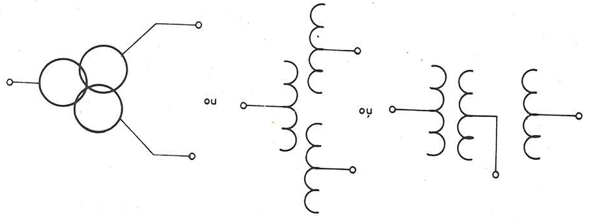
Figura 04 - Representação unifilar para Transformadores de Três Circuitos

O circuito equivalente resultante deste transformador pode ser representado conforme mostrado na figura 05, os valores das impedâncias são em p.u..

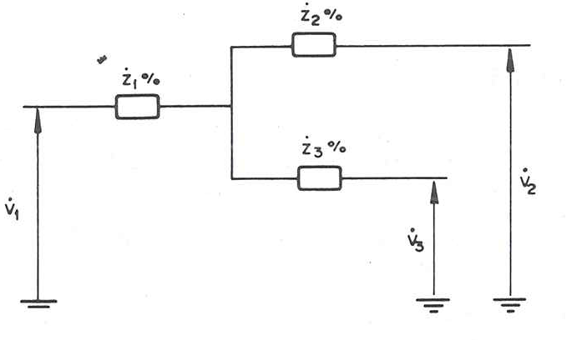
Figura 05 - Circuito Equivalente Unifilar para um Transformador de Três Circuitos

Para a determinação de z₁(%),z₂(%), e z₃(%), são utilizadas as fórmulas a seguir:

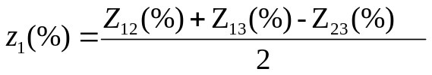

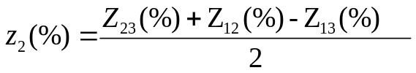

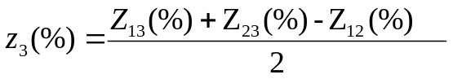

A impedâncias percentuais Z₁₂(%), Z₁₃(%), e Z₂₃(%), são calculadas a partir dos ensaio de curto-circuito como a seguir: Z₁₂(%) – alimenta-se o primário na sua corrente nominal, curto-circuita o secundário e deixa o terciário em aberto, calculada como:
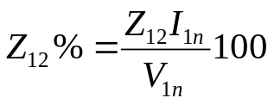
Z₁₂ – impedância equivalente calculada do ensaio, referida ao primário, indêntica à calculada para o transformador de dois circuitos, I_{1n} - corrente nominal do enrolamento primário e V_{1n} – tensão nominal do enrolamento primário. Para transformadores de três circuitos as impedâncias percentuais dependem do enrolamento a que foram referidas, pois as potências dos enrolamentos são diferentes.
Z₁₃(%) – Alimenta-se o primário na sua corrente nominal, deixa o secundário em aberto e curto-circuita o terciário, o calculo é igual ao anterior.
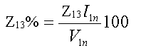
Z₂₃(%) - Alimenta-se o secundário na sua corrente nominal, deixa o primário em aberto e curto-circuita o terciário, o cálculo é o seguinte:

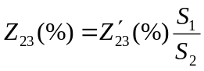

Z₂₃(%) é a impedância entre os enrolamentos secundário e terciário, e referida ao primário; Z’₂₃(%), idem, referida ao secundário; S₁ a potência aparente do primário e S₂ a potência aparente do secundário;

4 - Material Utilizado
- 1 transformador trifásico de dois enrolamentos, ligado em estrela-triângulo, 3 KVA, 190/190 V, 9,07 A
- 1 transformador trifásico de três enrolamentos, 3 KVA, 190/190 V, 9,07 A
- 3 wattímetros monofásicos;
- 6 Multímetros;
- Fios de Ligação;

5 – Desenvolvimento
- Ligar o transformador trifásico de dois enrolamentos, primário em estrela e secundário em triângulo, conferir bem as ligações e realizar os ensaios;
- Repetir o ensaio para o autotransformador trifásico tendo o primário e o secundário ligados em estrela;
A figura 06 mostra o circuito equivalente mostrando a impedância série, Z_{S}, do enrolamento série e a impedância, Z_{C} , do enrolamento comum.de um autotransformador monofásico.

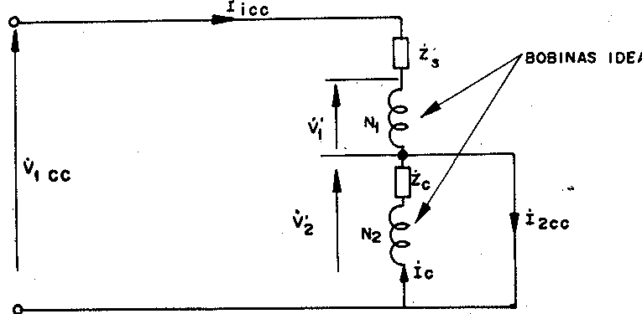

Figura 06 – Circuito Equivalente para o Autotransformador em Curto-Circuito

Nesta figura as impedâncias de dispersão dos circuitos série e comum são conectadas em série com as respectivas bobinas ideais e, assim, as bobinas representadas nesta figura serão responsáveis pela relação de transformação. Por outro lado é interessante referir as impedâncias ao primário ou secundário do autotransformador. Referindo ao primário tem-se:
V’₂ = Z_{C} I_{C} (01) e I_{C} + I_{cc} = I_{2cc} (2). Substituindo 2 em 1 tem-se:

V’₂ = Z_{C} (I_{2cc} – I_{cc}) = Z_{C} (N₁+N₂/N₂ -1)I_{1cc} = I_{1cc} ( Z_{C}N₁/N₂) (3)
Da figura podemos escrever:
V_{1cc} = V’₁ +Z_{S} I_{1cc} (4)
Da relação de transformação do autotransformador e da equação 3, a equação 4 transforma-se em:
V_{1cc} = N₁/N₂ (Z_{C}N₁/N₂) I_{1cc} + Z_{S} I_{1cc}
Logo:
V_{1cc} = [Z_{S} + (N₁/N₂)² Z_{C} ] I_{1cc} , onde, V_{1cc}/I_{1cc} = Z₁₂ = Z_{S} + (N₁/N₂)² Z_{C} . Daí o circuito equivalente completo do autotransformador é mostrado na figura 7.

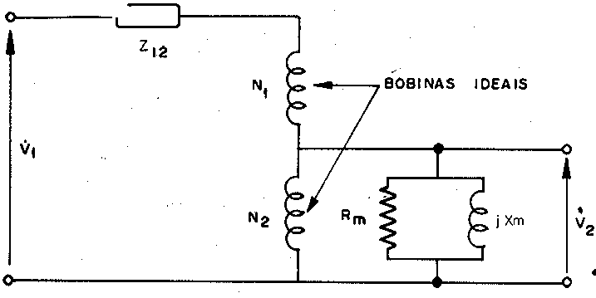

Figura 07 – Circuito Equivalente Completo do Autotransformador

Para autotransformadores trifásicos o procedimento é o mesmo, onde o mesmo é representado em valores por fase. As figuras 08 e 09, mostram, respectivamente, este autotransformador ligado em estrela – estrela e triângulo – triângulo. A ligação triângulo é pouco utilizada

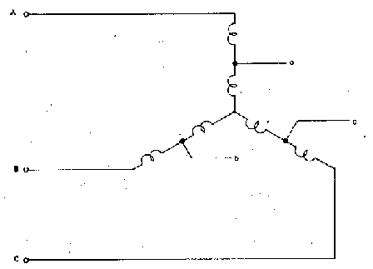
Figura 08 - Autotransformador estrela – estrela

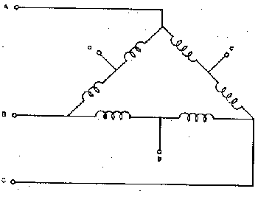
Figura 09 – Autotransformador Triângulo - Triângulo

- Ligar o transformador trifásico de três enrolamentos, primário em estrela, secundário em estrela e terciário em triângulo, conferir bem as ligações e realizar os ensaios;
- Admitindo as bobinas do transformador equilibradas fazer os ensaios utilizando apenas uma wattímetro entre fase e neutro e multiplicar a leitura por três, medindo portanto, potência ativa, tensão de linha e a corrente de linha;

6 – Análise dos Resultados
- Registrar os seguintes dados de placa dos transformadores a serem ensaiado: potência, tensões superior e inferior, conexões, freqüência e tap para o qual está ligado o enrolamento de TS e/ou TI;
- Calcular as correntes nominais do transformador;
- Efetuar as leituras dos instrumentos de medidas;
- Determinar a relação de transformação para o transformador, com os valores do ensaio e dos de placa, justificando os resultados encontrados; em seguida, determinar a relação do número de espiras;
- Determinar a corrente a vazio em porcentagem da nominal;
- Calcular o f.p a vazio e as correntes I_{ϕ} e I_{P};
- Determinar os parâmetros do ramo magnetizante por fase do transformador;
- Comparar os valores de I_{ϕ} e I_{P} justificando a resposta;
- Obter também os parâmetros referentes ao ensaio de curto-circuito;
- A partir dos parâmetros obtidos dos respectivos ensaios calcular o rendimento do transformador trifásico ensaiado, quando o mesmo estiver alimentando uma carga nominal com fator de potencia unitário, fator de potencia 0,8 em atraso e com fator de potencia 0,6 em avanço;
- Representar o circuito equivalente por fase em p.u para o transformador trifásico de três enrolamentos;
- Conclusões;

